Šesť hlavných právd

1. Boh je len jeden.
2. V Bohu sú tri osoby: Otec, Syn a Duch Svätý.
3. Syn Boží sa stal človekom, aby nás vykúpil.
4. Boh je spravodlivý sudca, ktorý dobrých odmeňuje a zlých tresce.
5. Duša človeka je nesmrteľná.
6. Milosť Božia je na spásu potrebná.

Boh je len jeden. V Bohu sú tri osoby: Otec, Syn a Duch Svätý.

„Počuj, Izrael, Pán je náš Boh, Pán jediný!“ (Dt 6,4) – čítame už v Starom Zákone

V Novom Zákone sa Boh zjavuje ako Trojjediný – napr. pri Ježišovom krste:

„Keď sa všetok ľud dával krstiť a keď bol pokrstený aj Ježiš a modlil sa, otvorilo sa nebo, zostúpil na neho Duch Svätý v telesnej podobe ako holubica a z neba zaznel hlas - Otca: „Ty si môj milovaný Syn, v tebe mám zaľúbenie.“ (Lk 3, 21 -22)

NAUČ SA:

1. Kto je Pán Boh?
Pán Boh je náš nebeský otec.

2. Odkiaľ je svet?
Svet stvoril pre nás nebeský Otec.
3. Odkiaľ vieme, že je Boh?

Rozum nám hovorí, že je Boh, lebo svet musel niekto stvoriť. Boh k nám prehovoril vo Svätom písme.

4. Odkedy je Boh?
Boh vždy bol, je a bude, lebo je večný.
5. Čo vie Pán Boh? Pán Boh vie všetko, aj to, čo si myslíme: Boh je vševediaci.
6. Prečo nevidíme Pána Boha? Pána Boha nevidíme preto, lebo je čistý duch, nemá telo.
7. Je viac ako jeden Boh? Boh je len jeden.
8. V koľkých osobách je Boh? Boh je v troch božských osobách: Otec, Syn a Duch Svätý.
9. Ako voláme tri božské osoby? Tri božské osoby voláme Najsvätejšia Trojica.
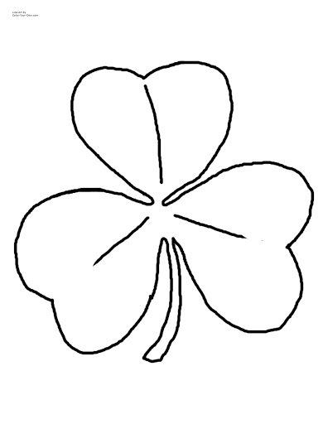
Svätý Patrik v Írsku vysvetľoval Najsvätejšiu Trojicu s pomocou trojlístka. Dopíš do jednotlivých lístkov Osoby Najsvätejšej Trojice.
Kto je :

Stvoriteľ ..................................

Vykupiteľ ..................................

Posvätiteľ ...................................

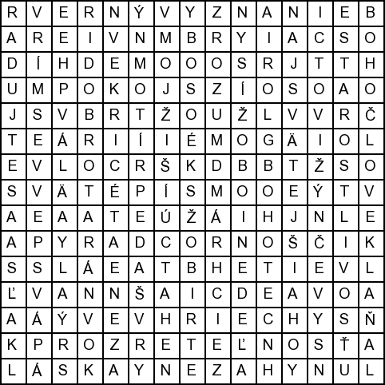
Osemsmerovka s tajničkou:

BOH OTEC, BOHOČLOVEK, BOŽÍ SYN, CHRÁM, CIRKEV, DARY, DOBROTA, GLORIA, HRIECHY, KLAŇAL, KRÁĽ, LÁSKA, MOJŽIŠ, NAJSVÄTEJŠIA, NEBO, NEDEĽA,
NEZAHYNUL, ODSÚDENÝ, POKOJ, PROZRETEĽNOSŤ, RADUJTE SA, ROZUM, SPEV, STAROSTLIVOSŤ,
SVÄTÉ PÍSMO, TRI BOŽSKÉ OSOBY, VERNÝ, VESMÍR, VEČNÝ ŽIVOT, VIERA, VYZNANIE, VŠADEPRÍTOMNÝ, ÚCTA

Modlitby k Najsvätejšej Trojici –

V Mene Otca, i Syna i Ducha Svätého

Sláva Otcu, i Synu i Duchu Svätému, ako bolo na počiatku, tak nech je i teraz i vždycky i na veky vekov. Amen

Pane Ježišu Kriste, Syn Otca, zošli teraz na zem svojho Ducha, daj nech Duch Svätý prebýva v srdciach všetkých národov, aby boli uchránené od skazy, nešťastia a vojny. Kiežby Matka všetkých národov, preblahoslavená Panna Mária, bola našou orodovnicou v nebi. Amen

